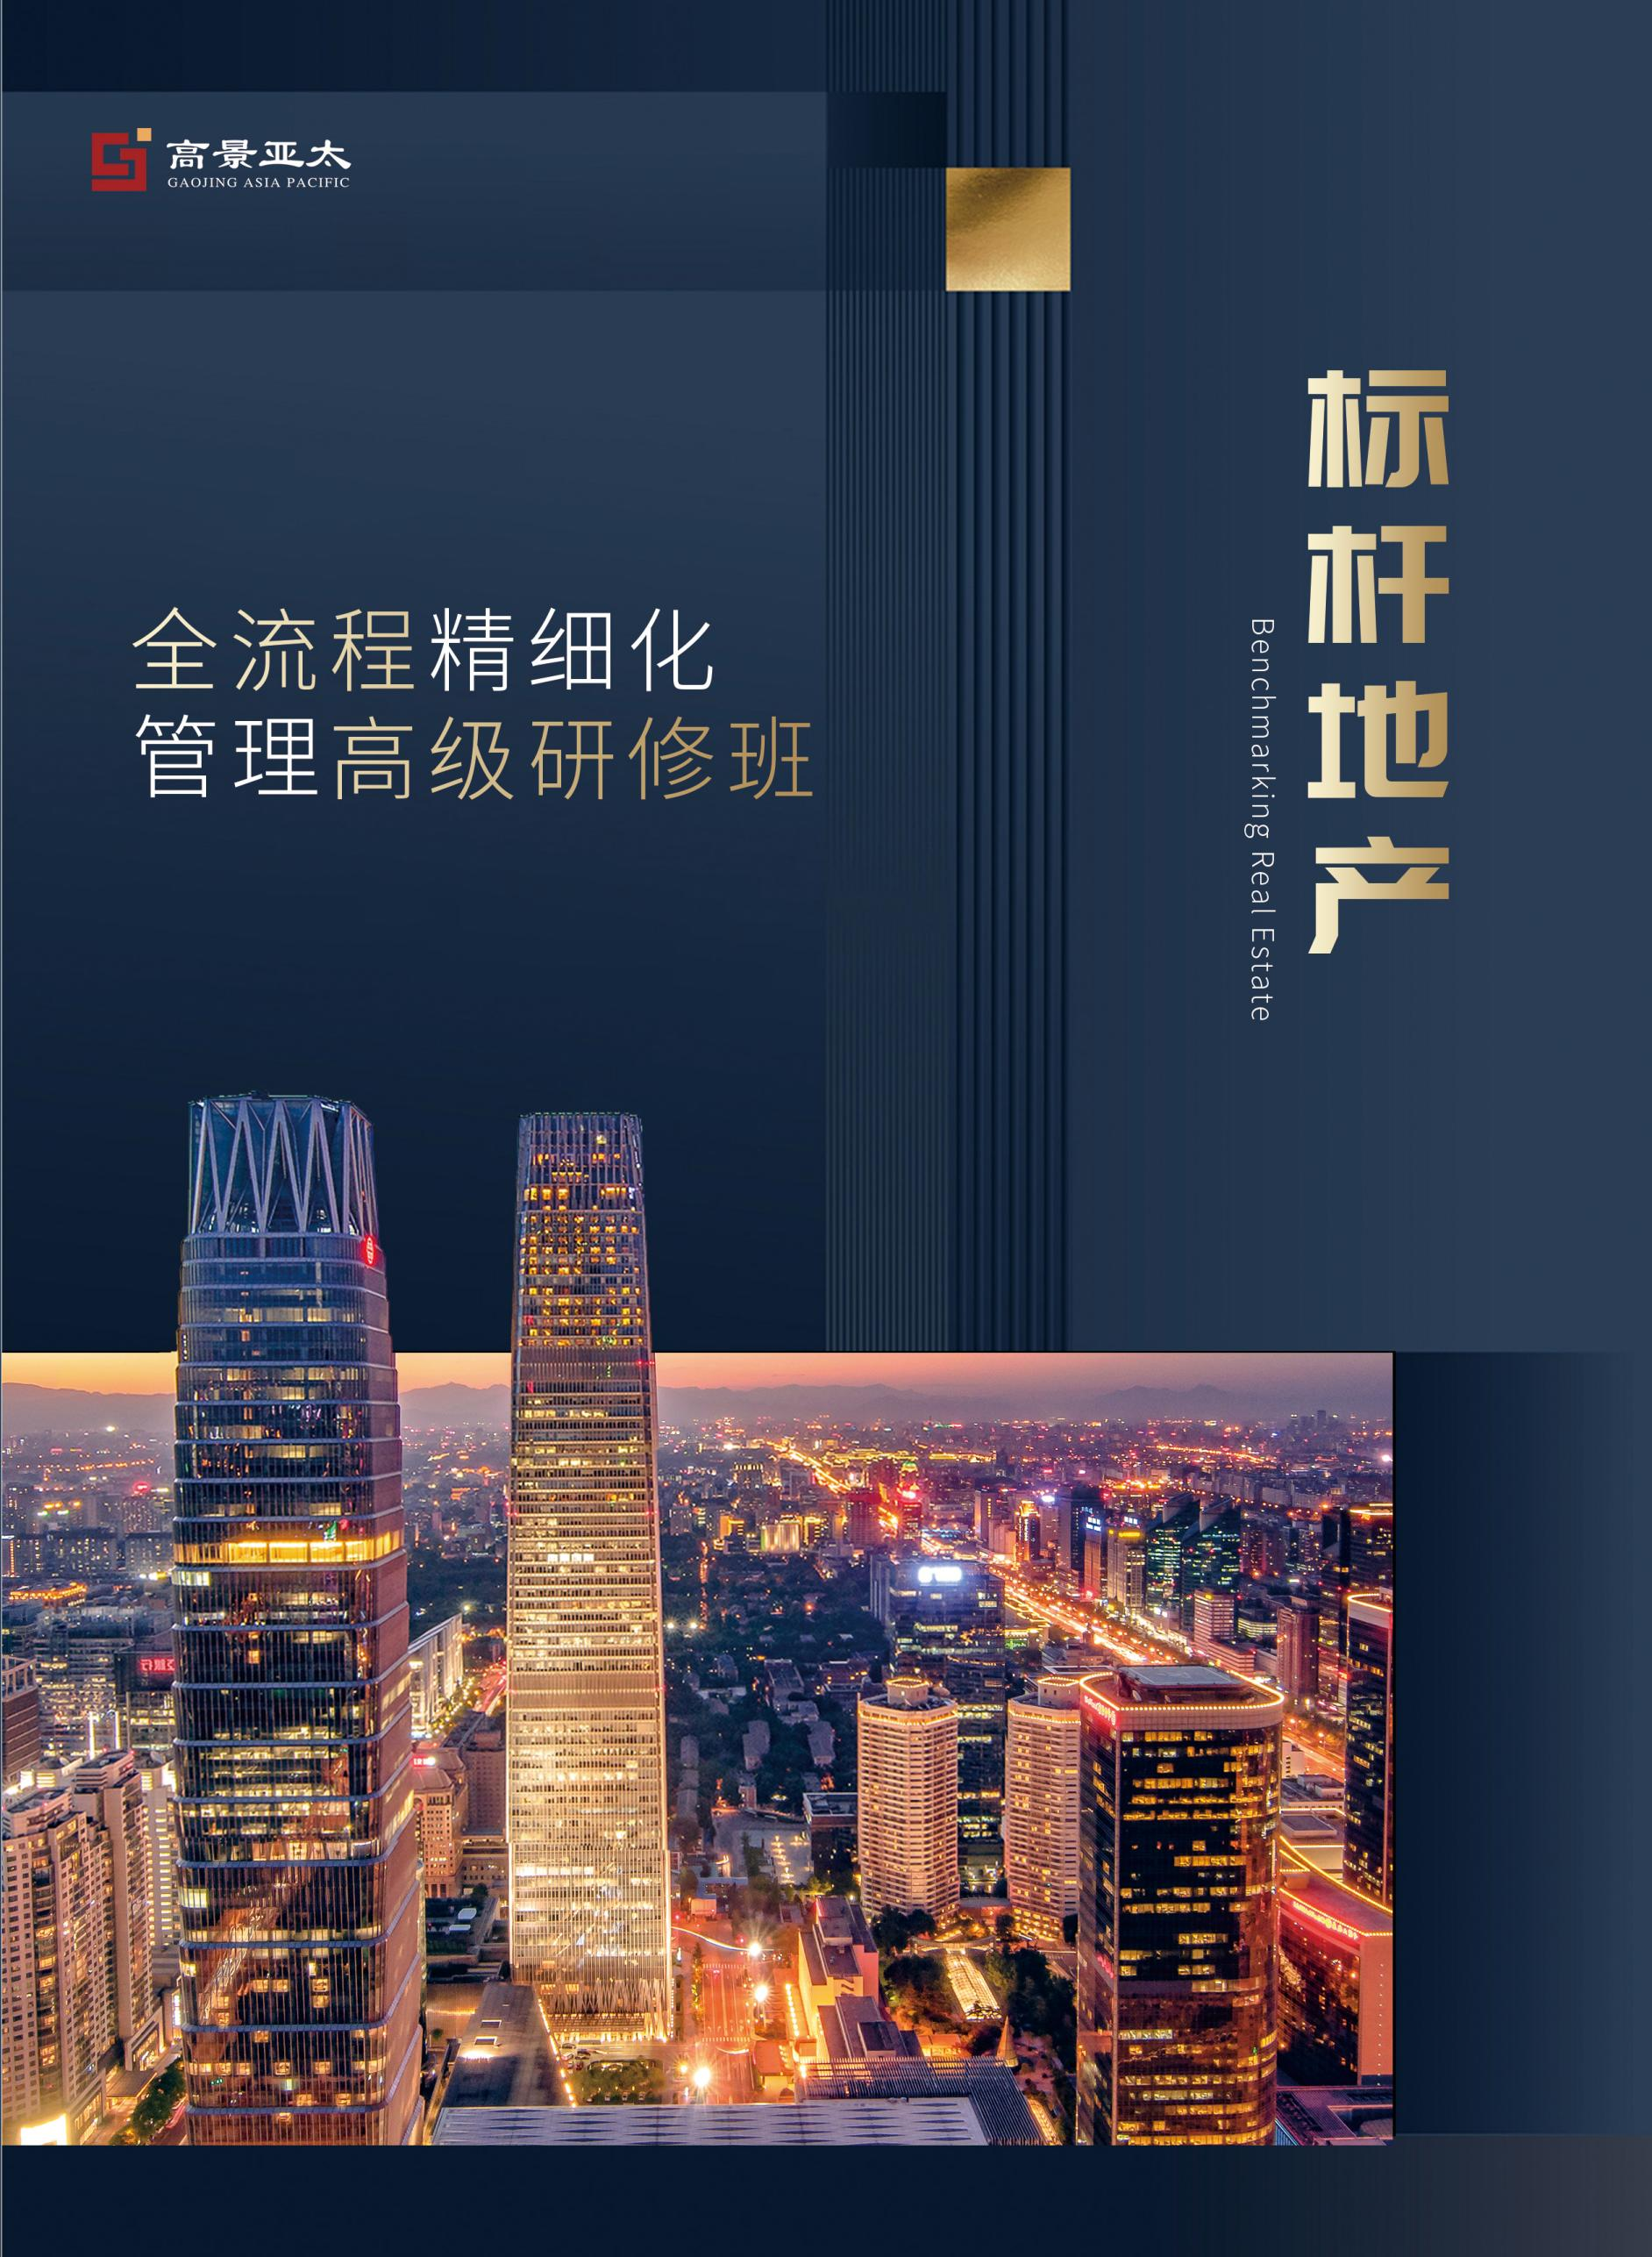
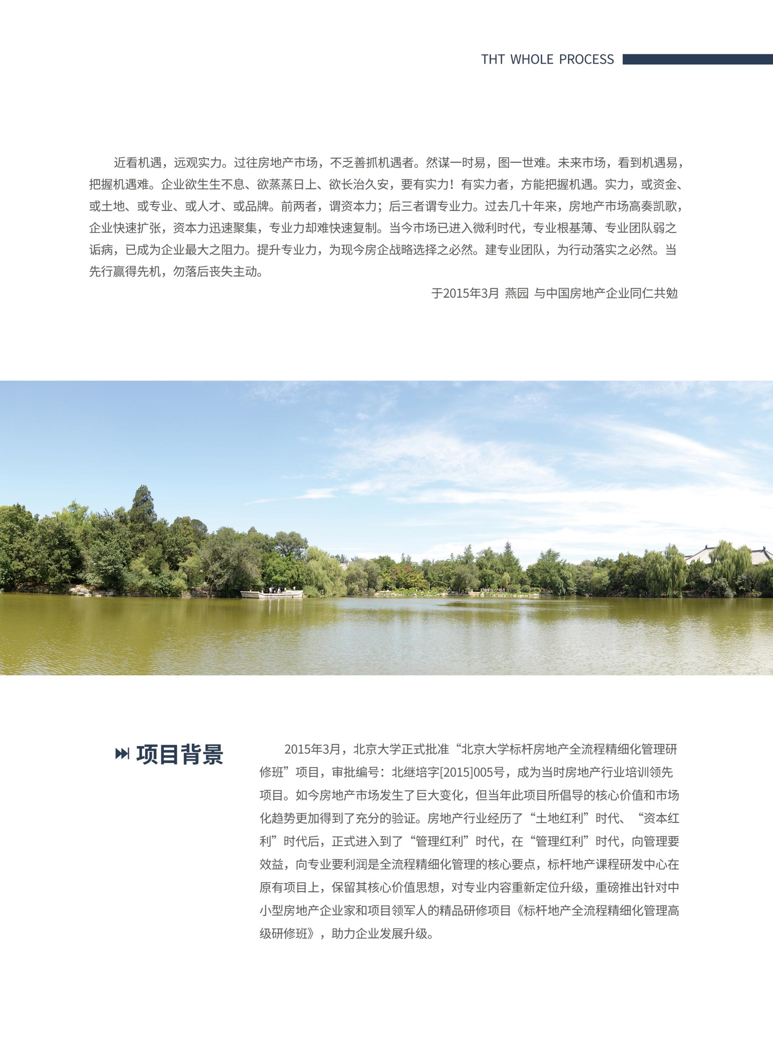
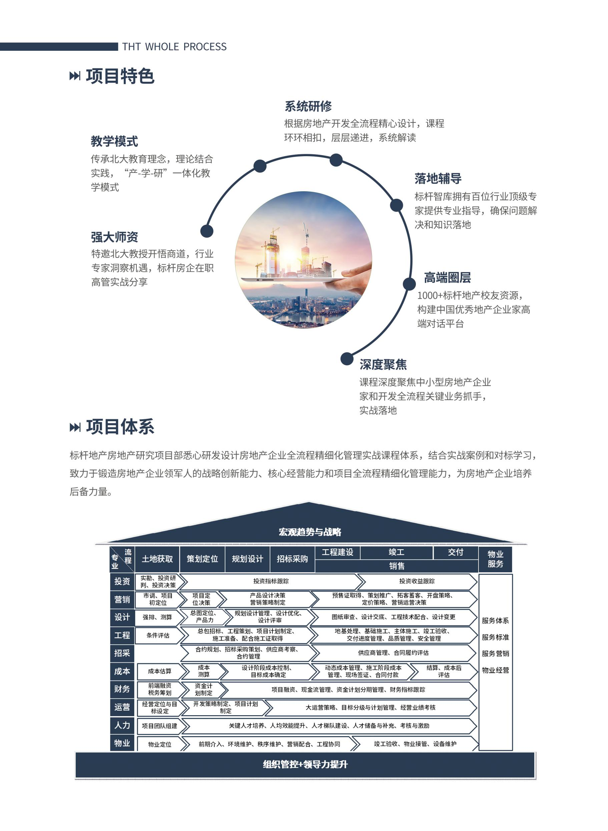
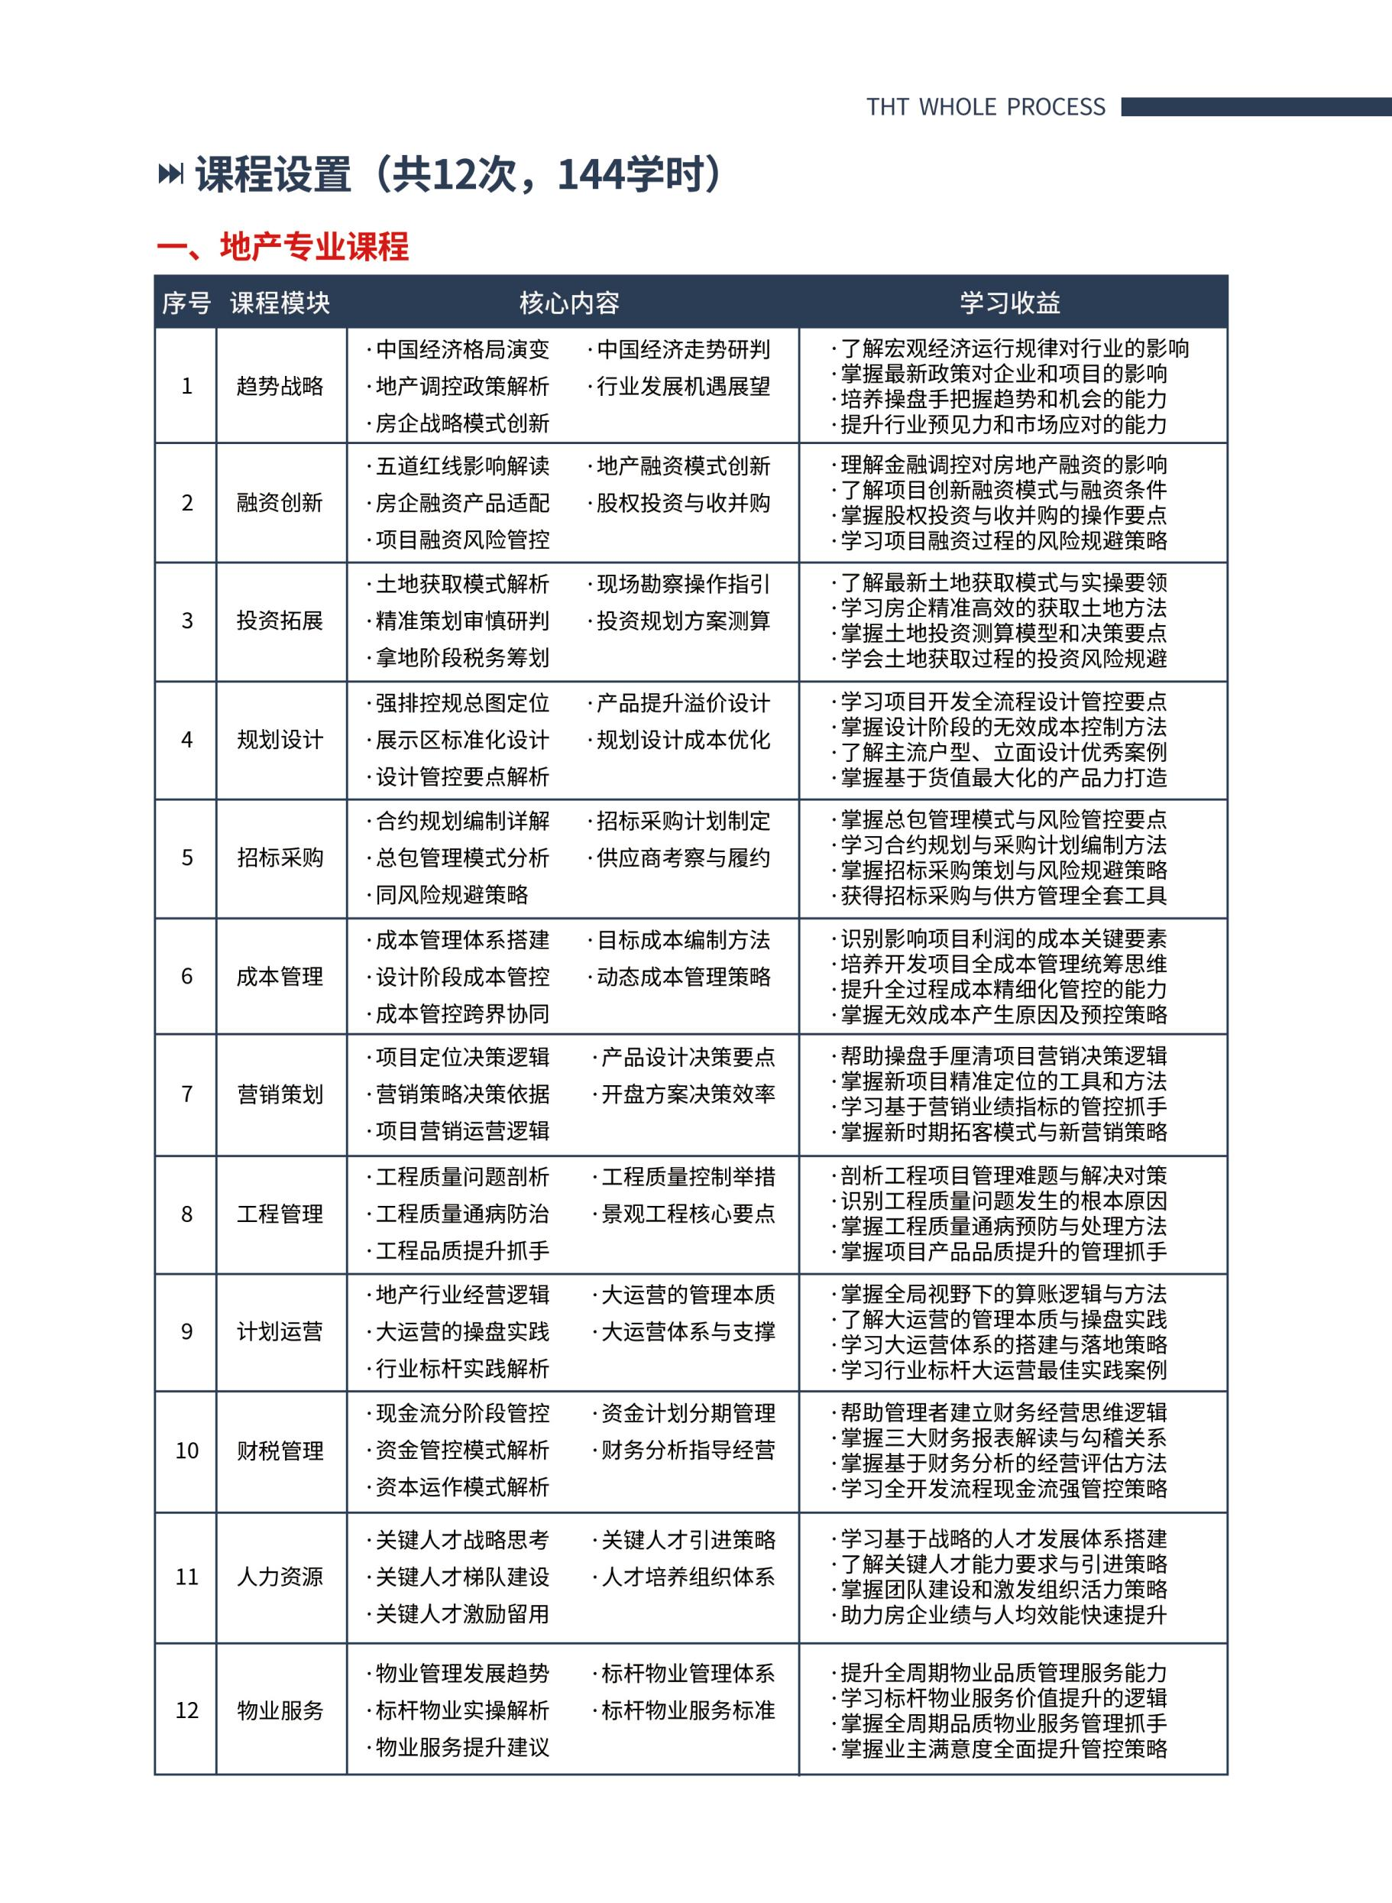
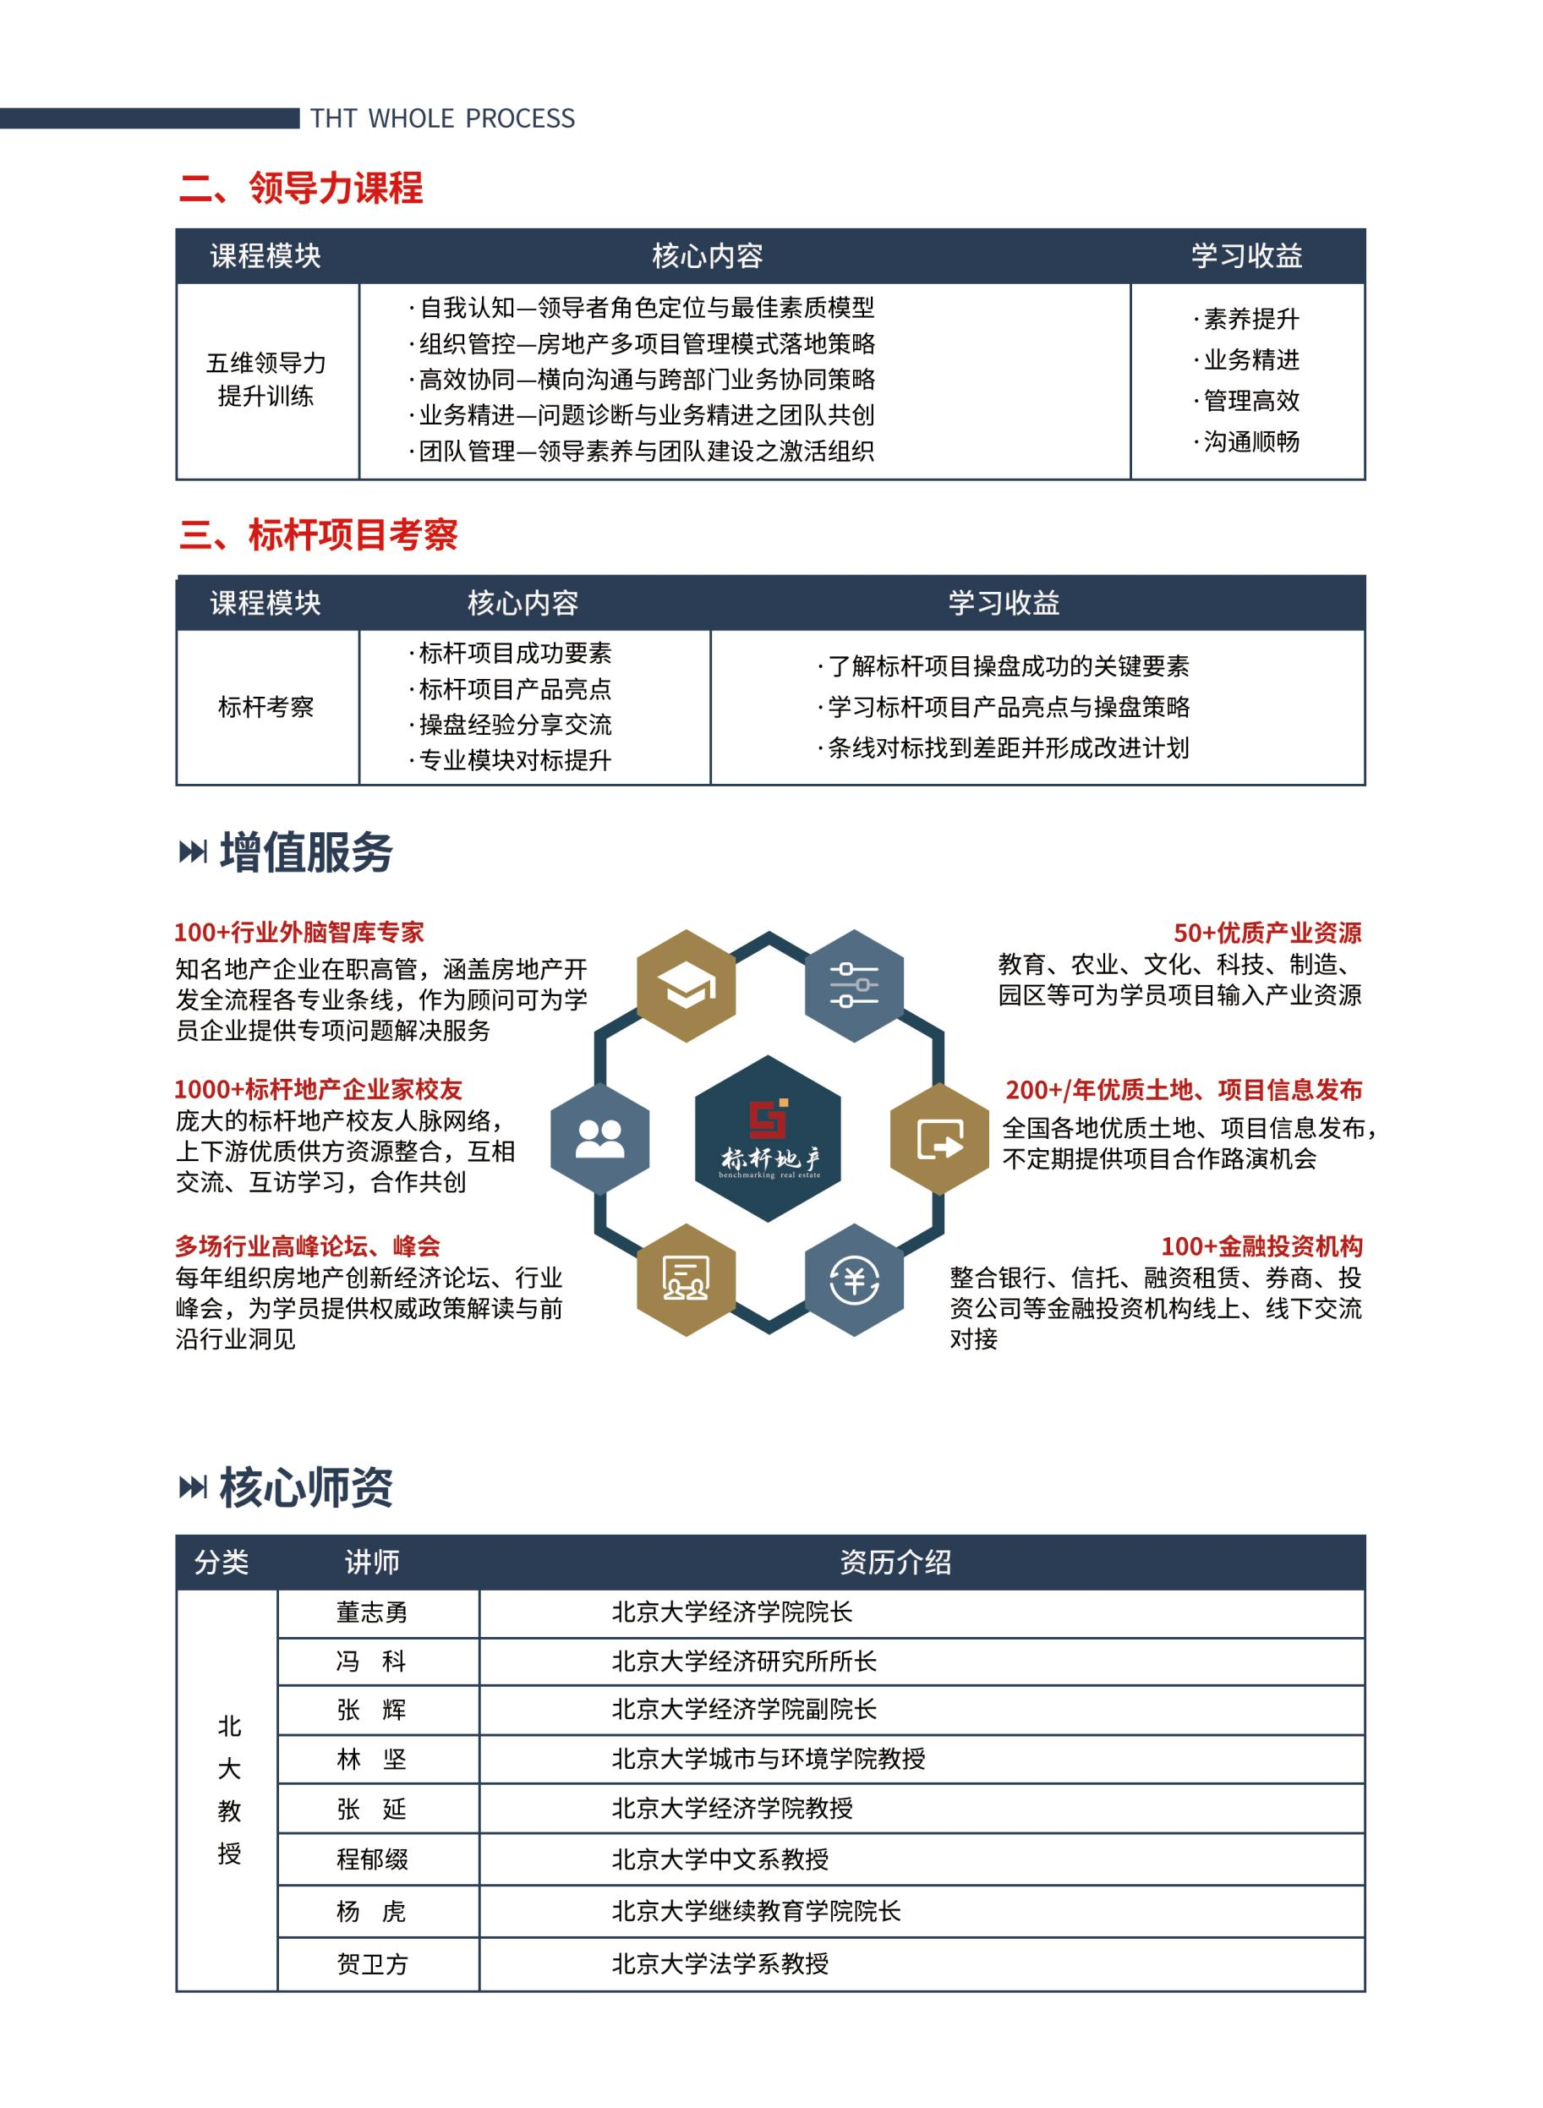
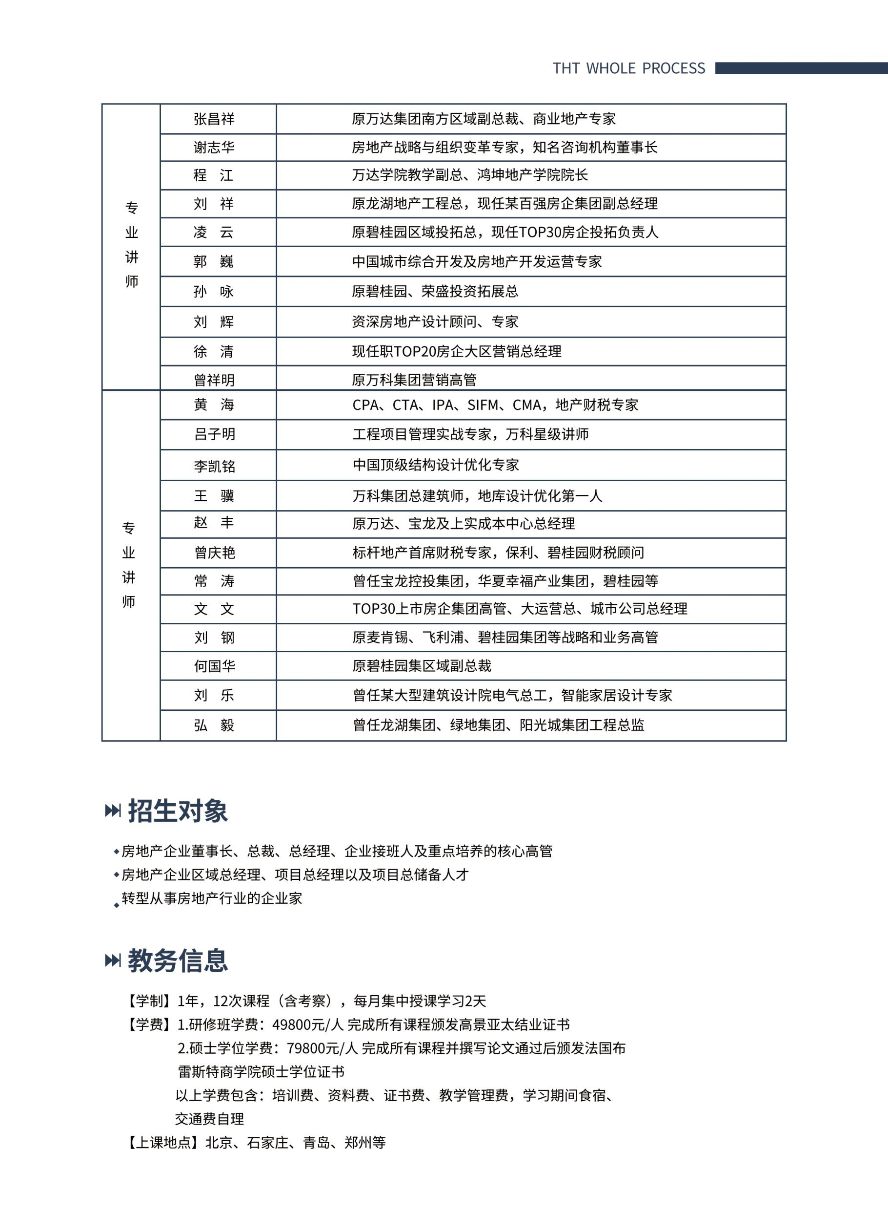
标杆地产全流程精细化管理高级研修班報名表
此表信息仅作为招生使用，为学员保密，请填写完整。
填表日期： 年 月 日
个 人 信 息
姓 名 |  |  | 性 别 | □男 □女 |  |  | 出生日期 |  | 年 月 日
身份证号 |  |  |  |  |  |  |  |  |  |  | 民 族
教育程度 | □高中 □专科 □本科 □硕士 □博士 |  |  |  |  |  |  | 毕业院校
所在公司/单位名称 |  |  |  |  |  |  |  |  |  |  | 职位
办公电话 |  |  | 办公传真 |  |  |  |  |  |  | 手 机
通讯地址 |  |  |  |  |  |  |  |  |  | 邮 编
电子邮箱 |  |  |  | 企业性质 |  | □国企 □民企 □股份 □外企 □个人独资 □其他__ ___
其 它 信 息
1、您希望从该课程学习中取得哪些收获？

2、参加此次培训的决策者是谁？ □公司/单位 □个人
3、贵公司/单位负责培训领导
姓名： □先生 □女士 职位：
办公电话： 手机：
电子邮箱： 传真：
4、您感兴趣的其他课程
□工商管理 □公共管理 □经济金融 □哲学艺术 □IT信息
□法律法规 □语言文化 □其它（请注明）
5、您更喜欢哪种方式收到课程/活动信息
□电话 □手机 □传真 □邮寄 □电子邮件
报名电话：13488893598/13488823518（刘老师 同微信）

